湳雅國小108年度環境教育成果訪視
活動名稱 | 2019.05.08毬果創意作品-貓頭鷹
活動日期 | 2019.05.08毬果創意作品-貓頭鷹 | 活動相簿（請點選）
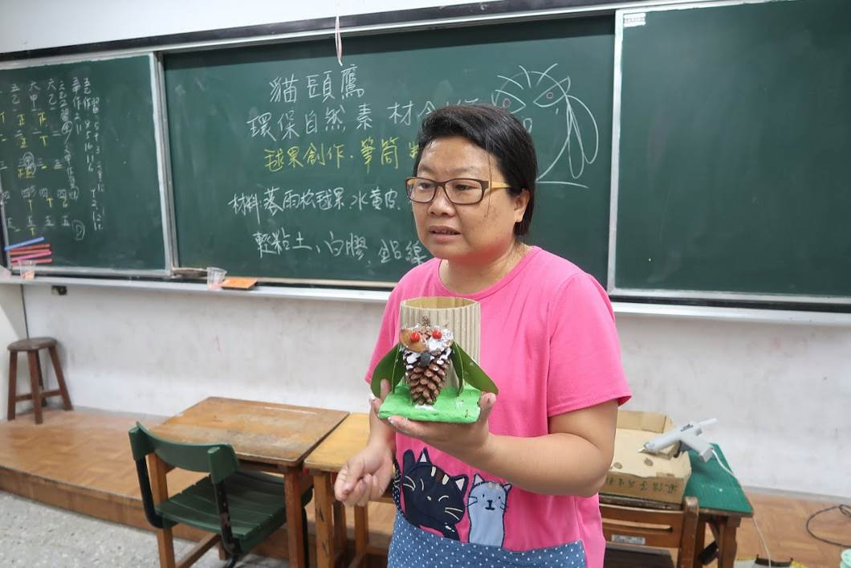
照片說明：2019.05.08毬果創意作品-貓頭鷹
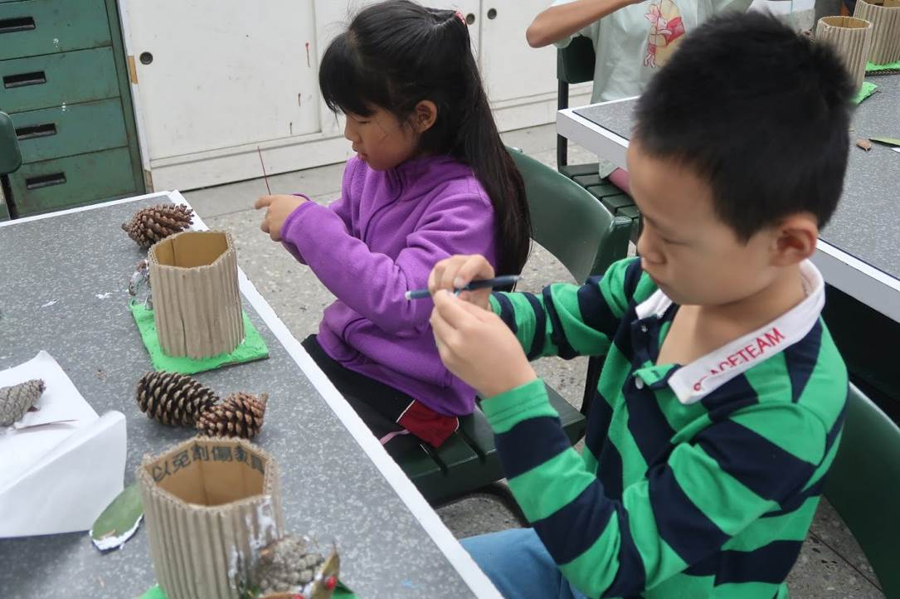
照片說明：2019.05.08毬果創意作品-貓頭鷹

湳雅國小108年度環境教育成果訪視
活動名稱 | 2019.05.08毬果創意作品-貓頭鷹
活動日期 | 2019.05.08毬果創意作品-貓頭鷹 | 活動相簿（請點選）
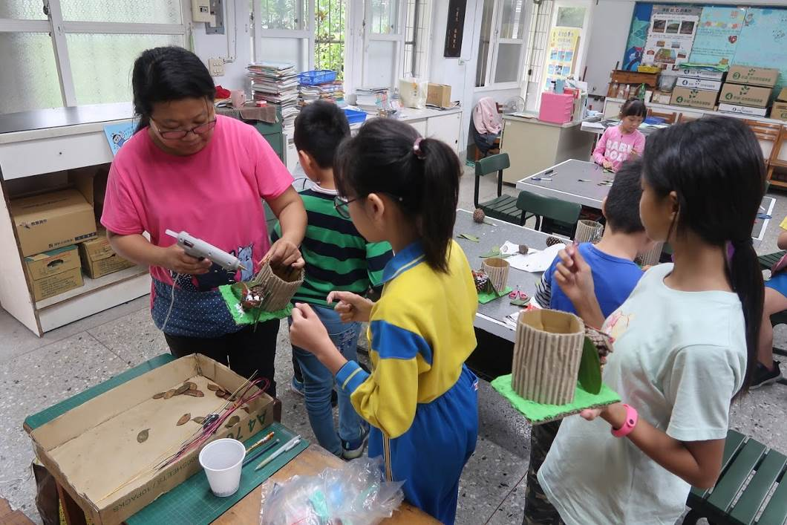
照片說明：2019.05.08毬果創意作品-貓頭鷹
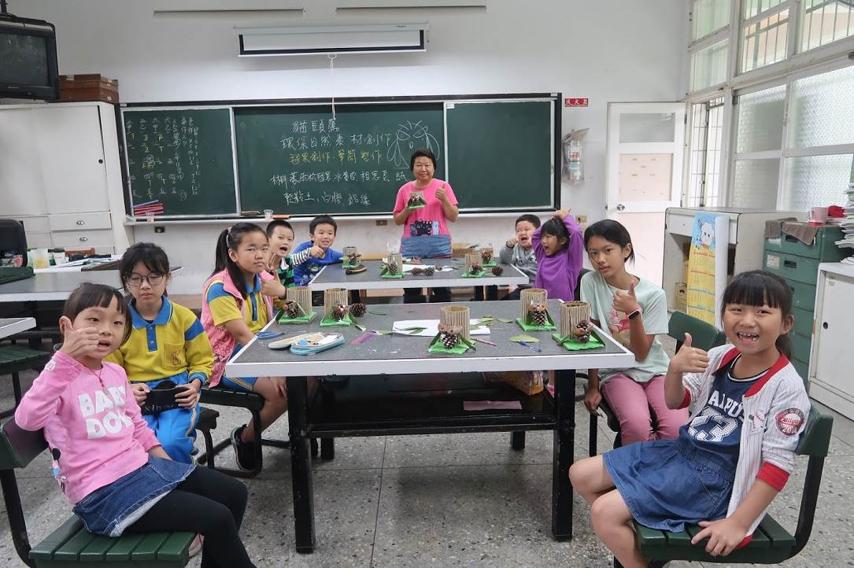
照片說明：2019.05.08毬果創意作品-貓頭鷹

